Hola!
em dic Montse.

Cada dia
vaig a l'escola
De primària
Cada dimarts vaig al gimnàs.

PRÀCTICA D’ESCRIPTURA:
ANEM A TREBALLAR L’ESCRIPTURA AMB EL TECLAT.
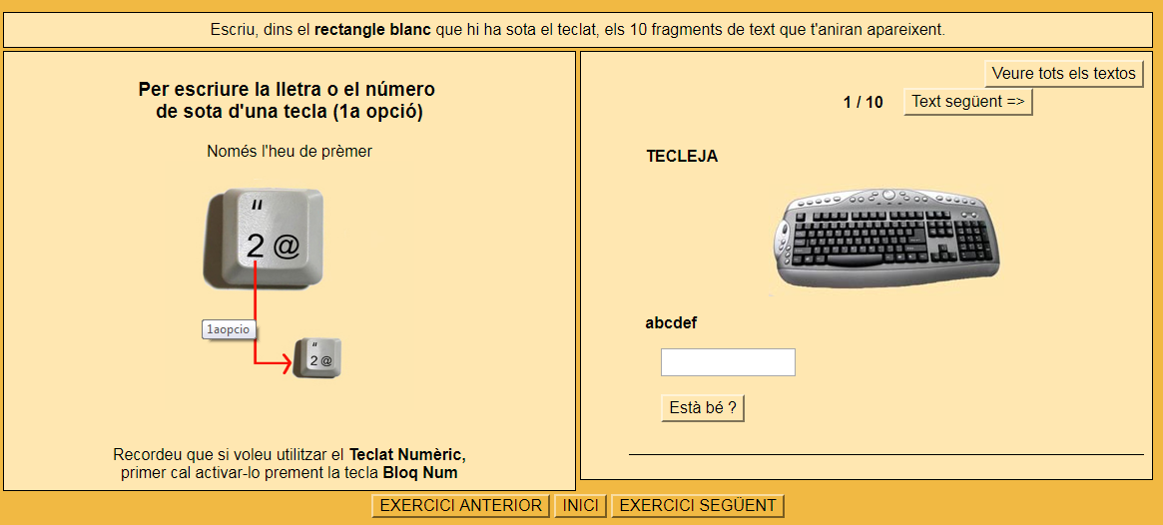

REALITZA EL JOC SEGÜENT:
http://www.xtec.cat/~figlesi2/mecanografia/mecanografia17.htm

